МАОУ СОШ №3 п.Двуреченск

ПАСПОРТ

КАБИНЕТА ИЗОБРАЗИТЕЛЬНОГО ИСКУССТВА

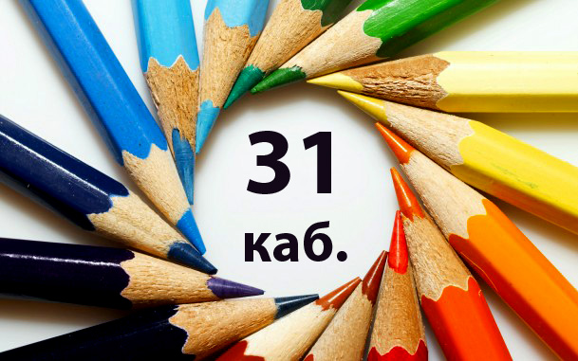

Краткая историческая справка

Кабинет изобразительного искусства и черчения был создан в здании мастерских Двуреченской школы №3 в 1983 году. Первый заведующий кабинетом – Ильина Татьяна Харитоновна, учитель изобразительного искусства и черчения.

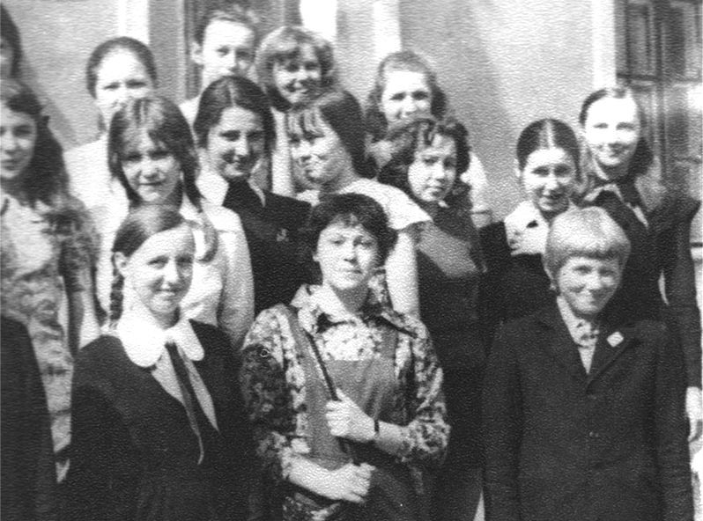

С 2008 года кабинетом заведует Беспалова Татьяна Владимировна, учитель изобразительного искусства, искусства.
В 2012 году кабинет изобразительного искусства был перенесен в основное здание школы (каб. 31).



Учебно-методическая литература:

- Бирич И.А., Ломоносова М.Т. Основы художественной культуры: Изобразительное искусство и архитектура: Тестовые задания для оценки развития творческих и художественных способностей школьников и абитуриенов вузов: - М.: Гуманит. изд. центр ВЛАДОС, 1999
- Воронцов А.Б. и др. Проектные задачи в начальной школе: пособие для учителя – М., Просвещение, 2011
- Григорьев Д.В. Программы внеурочной деятельности. Художественное творчество. Социальное творчество – М., Просвещение, 2011
- Кашекова И.Э., Олесина Е.В. Изобразительное искусство. Планируемые результаты. Система заданий 5-8 классы: пособие для учителей общеобразовательных учреждений – М, Просвещение, 2013
- Ковалева Г.С., Логинова О.Б. (ред.) Оценка достижения планируемых результатов в начальной школе. Система заданий. М., Просвещение, 2011
- Неменский Б.М. и др. Изобразительное искусство. Рабочие программы. Предметная линия учебников под редакцией Неменского Б.М. 1-4 классы – М., Просвещение, 2011
- Неменский Б.М. и др. Изобразительное искусство. Рабочие программы. Предметная линия учебников под редакцией Неменского Б.М. 5-9 классы – М., Просвещение, 2013
- Неменский Б.М. Педагогика искусства. Видеть, ведать и творить: книга для учителей общеобразовательных учреждений – М., Просвещение, 2012
- Поливанова К.Н. Проектная деятельность школьников: пособие для учителя – М., Просвещение, 2011
- Сергеева Г.П., Кашекова И.Э., Критская Е.Д. Искусство. Рабочая программа. Предметная линия учебников Г.П.Сергеевой, Е.Д.Критской: пособие для учителей общеобразовательных школ 8-9 классы – М., Просвещение, 2013
- Сокольникова Н.М. Изобразительное искусство и методика его преподавания в начальной школе: Учебное пособие для студентов высш. пед. учеб. Заведений. – М., Издательский центр «Академия», 2003

Справочная литература, энциклопедии:

- Аленова Е.М. и др. Русские художники от «А» до «Я» - М., Слово, 1996
- Алленова Е.М. Живопись (серия «Что есть что в искусстве») – М., Слово, 2001
- Андреева А.Ю., Богомолов Г.И. История костюма. Эпоха. Стиль. Мода. – Спб.: Паритет, 2001
- Аркин Д.Е. Образы архитектуры и образы скульптуры – М., Искусство, 1990
- Афонькин С.Ю., Афонькина Е.Ю. Энциклопедия оригами – Спб: ООО Издательский дом Кристалл, М.: ЗАО Издательский дом ОНИКС, 2000
- Бохм-Дюшен Моника, Кук Джанет Современное искусство – М., Премьера, Астрель, АСТ, 2001
- Брун Вольфганг, Тильке Макс История костюма – М, ЗАО Издательство ЭКСМО-Пресс, 2000
- Бялик В.М., Мацкевич М.В. Путешествие в мир русской живописи – М. Арт-Родник, 2000
- Величко Н.К. Роспись. Техника. Приемы, Изделия. Энциклопедия – М., АСТ-Пресс, 1999
- Дмитриева Н.А. Краткая история искусств – М. АСТ-Пресс, Галарт, 2000
- Смит Аластер, Тетчелл Джуди (ред.) Энциклопедия рисования – М., Росмэн, 1999

Учебно-наглядные пособия:

- Гудилина С.И. Таблицы по искусству «Введение в цветоведение», М., ЗАО «Интерсигнал СП», 1997:

- Цвета
- Палитра
- Ахроматические цвета
- Основные и смешанные цвета
- Теплые цвета
- Холодные цвета
- Разбелы
- Затемнения
- Потускнения
- Светотени
- Цвет в перспективе
- Контрастные цвета
- Нюансовые цвета
- Колорит
- Символика цвета
- Цвет в геральдике

- Гудилина С.И. Таблицы по искусству «Основы декоративно-прикладного искусства», М., ЗАО «Интерсигнал СП», 1997:

  - Стилизация
  - Композиция орнамента
  - Дымковкая игрушка
  - Гжель
  - Хохломская роспись
  - Деревянные игрушки
  - Павлово-посадские платки
  - Вологодское кружево
  - Аппликация
  - Коллаж
  - Витраж
  - Мозаика

Альбомы по искусству:

- Государственная Третьяковская галерея, выпуски 1-4 для 4-6 классов
- Государственная Третьяковская галерея, выпуски 2-3 для 1-3 классов
- Жанровая живопись русских художников для 3-8 классов
- Альбом по истории культуры зарубежных стран в новое время, второй период
- Времена года
- Детям об искусстве
- Русское народное искусство 18-19в.в.
- Декоративно-прикладное искусство-2. Русская художественная резьба и роспись по дереву

Медиатека:

- Фотохрестоматии:

  - Г.П.Сергеева, Е.Д.Критская «Фонохрестоматия музыкального и литературного материала. Искусство, 8 класс», М., Просвещение, 2012
  - Г.П.Сергеева, Е.Д.Критская «Фонохрестоматия музыкального и литературного материала. Искусство, 9 класс», М., Просвещение, 2012

- Мультимедийные презентации:

5 класс

- Внутренний мир русской избы
- Вышивка полотенца
- Древние образы в народном искусстве
- Книжная графика
- Конструкция и декор избы
- Поэтический образ русской природы в изобразительном искусстве
- Русский национальный костюм
- Древние образы в современных народных игрушках
- Гжель
- Городец
- Хохлома
- Жостово
- Мезень
- Зачем людям украшения
- Одежда «говорит» о человеке
- Образ средневекового воина
- Гербы и эмблемы
6 класс

- Изобразительное искусство. Семья пространственных искусств
- Художественные материалы
- Пейзаж в графике
- Разноцветные города
- Образ человека – главная тема в искусстве
- Конструкция головы человека и ее основные пропорции
- Изображение головы человека в пространстве
- Портрет в скульптуре
- Изобразительное искусство в семье пластических искусств. Натюрморт
- Светотень
- Натюрморт в графике
- Натюрморт в графике 2
- Натюрморт-автопортрет

7 класс

- Изображение фигуры человека в истории искусства
- Спорт в творчестве А.А.Дейнеки
- Лепка фигуры человека
- Праздник и карнавал в изобразительном искусстве
- Исторические и мифологические темы в изобразительном искусстве
- Композиция в тематической картине
- Тематическая картина в русском искусстве 19в.
- Перспектива. Городской пейзаж
- Перспектива. Интерьер
- Монументальная живопись
- Путешествие по странам и стилям
- Эрмитаж

Искусство

8 класс

- Искусство вокруг нас
- Художественный образ-стиль-язык
- Наука и искусство
- Знание научное и знание художественное
- Искусство рассказывает о красоте Земли
- Зримая музыка
- Человек в зеркале искусства. Жанр портрета
- Музыкальный портрет
- Портрет композитора в литературе и кино
- Искусство - проводник духовной энергии
- Мир в зеркале искусства
- Музыкально-поэтическая символика огня
- Роль искусства в сближении народов
- Художественные послания предков
- Что есть красота
- Застывшая музыка
- Есть ли у красоты свои законы
- Всегда ли люди одинаково понимали красоту
- Великий дар творчества радость и красота созидания
- Как соотносятся красота и польза
- Как человек реагирует на различные явления в жизни и в искусстве
- Исследовательский проект
- Преобразующая сила искусства

9 класс

- Искусство и власть
- Искусство плаката
- Какими средствами воздействует искусство
- Храмовый синтез искусств
- Синтез искусств в кино, на телевидении
- Музыка в кино
- Синтез искусств в театре
- Искусство анимации
- Дар предвосхищения
- Предсказания в искусстве
- Архитектура исторического и современного города
- Развитие дизайна и его значение в жизни современного общества
- Эстетическое формирование искусством окружающей среды
- Вопрос себе как первый шаг к творчеству
- Исследовательский проект Пушкин - наше все
- Ландшафтное искусство
- Уличное искусство
- Дизайн интерьера

Список оборудования:

- Системный блок MANAS
- Монитор ASER
- Мультимедийный проектор EPSON EB-W12
- доска магнитная
- экран

Список мебели:

№ | наименование | Кол-во (шт.)
 | стол компьютерный | 1
 | стол письменный | 1
 | стул мягкий | 1
 | парта ученическая | 14
 | стул | 28
 | шкафы-стенка | 1
 | полки | 3
 | тумба | 1

Перспективный план развития кабинета

- Продолжить накопление учебно-методической литературы, учебно-наглядных пособий
- Пополнять медиатеку
- Обновить мебель – парты-мольберты
- Ежегодно проводить ремонт кабинета

Журнал

дата | цель | оценка | роспись | предложения

